Неделя памяти юных героев антифашистов
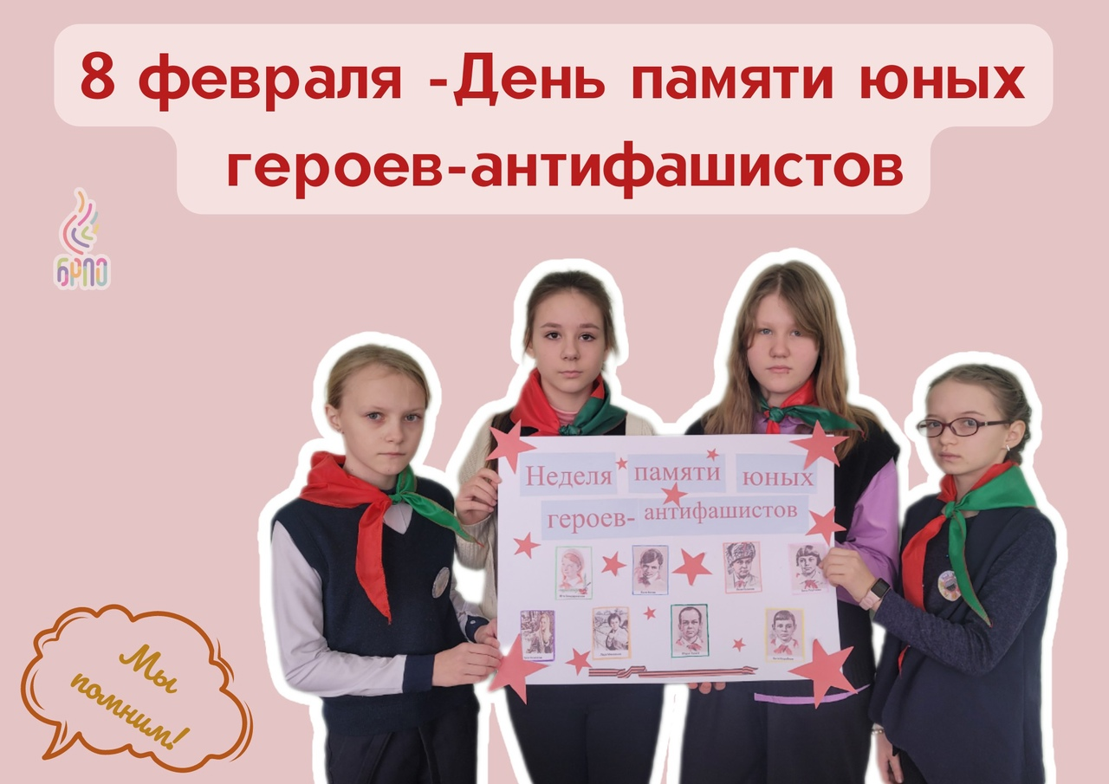

С 06.02 по 10.02 в ГУО «Долговская средняя школа Солигорского района» проходила Неделя памяти юных героев-антифашистов.

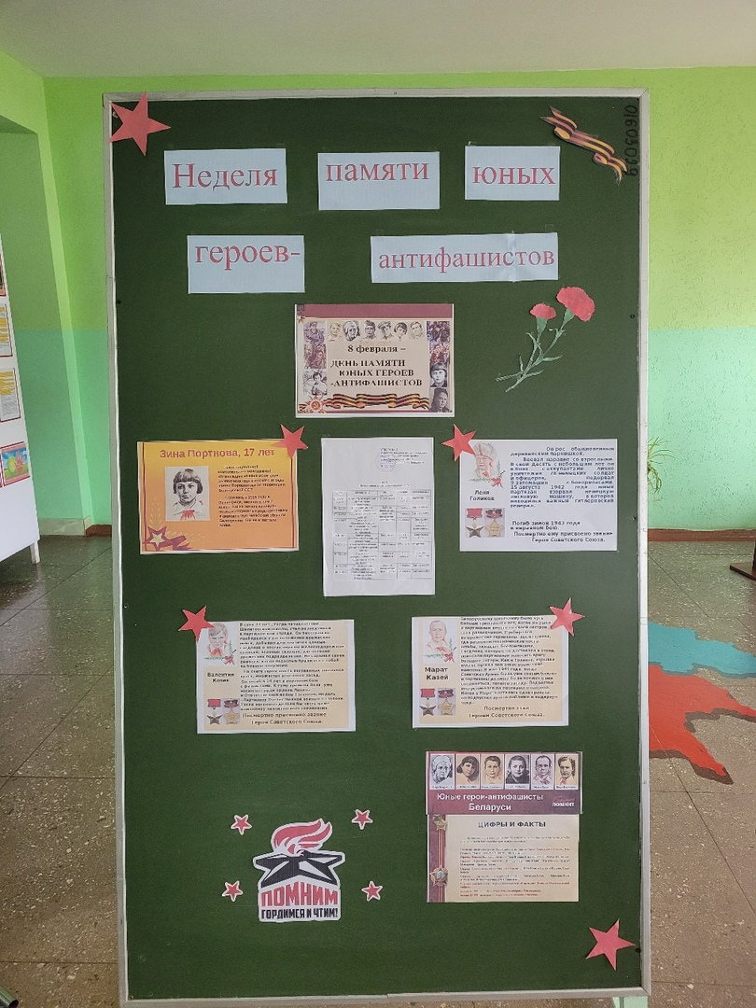
Целиданной недели:
- приобщение учащихся к знанию истории Отечества;
- воспитание у учащихся чувства гордости за свою родину и сопричастности к её истории;
- развитие и приумножение лучших качеств человека: гражданственности, милосердия, стремления к миру.
Викторина «Юные пионеры Беларуси»

Цель:знакомство учащихся с юными героями-антифашистами, пионерами-героями Великой Отечественной войны.
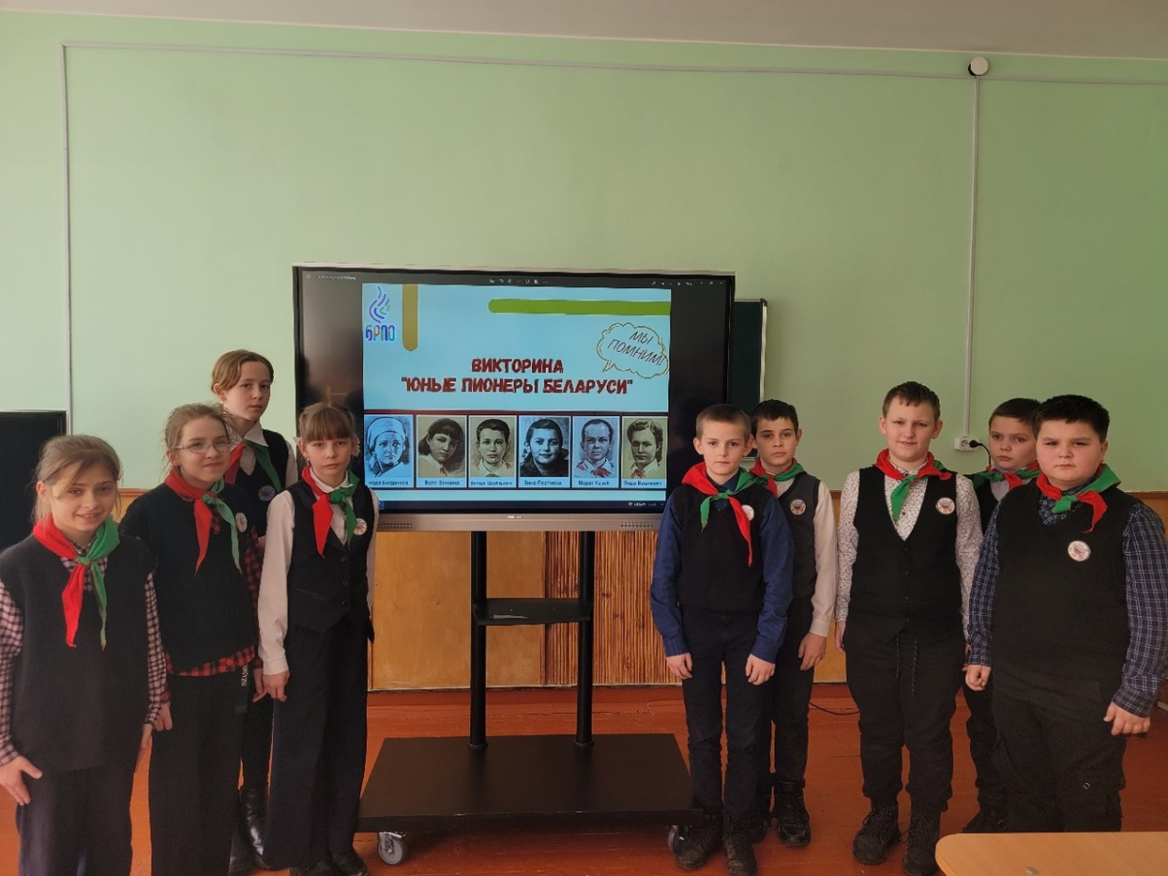

Учащиеся 5-6 классов приняли участие в предложенной викторине, которая содержала 20 вопросов с вариантами ответов. В викторине содержались вопросы о жизни героев-антифашистов, их подвигах и героизме. После участия в викторине ребята узнали о роли пионеров-героев во время Великой Отечественной войны, познакомились с их героическими подвигами.

Урок мужества «Огонёк памяти»
Цели:
- знакомство обучающихся с героическими поступками своих сверстников в годы Великой Отечественной войны;
- развитие знаний учащихся о мужестве и героизме подростков, интереса к истории Родины;
- воспитание чувства патриотизма, гордости за свою Родину и её героев.
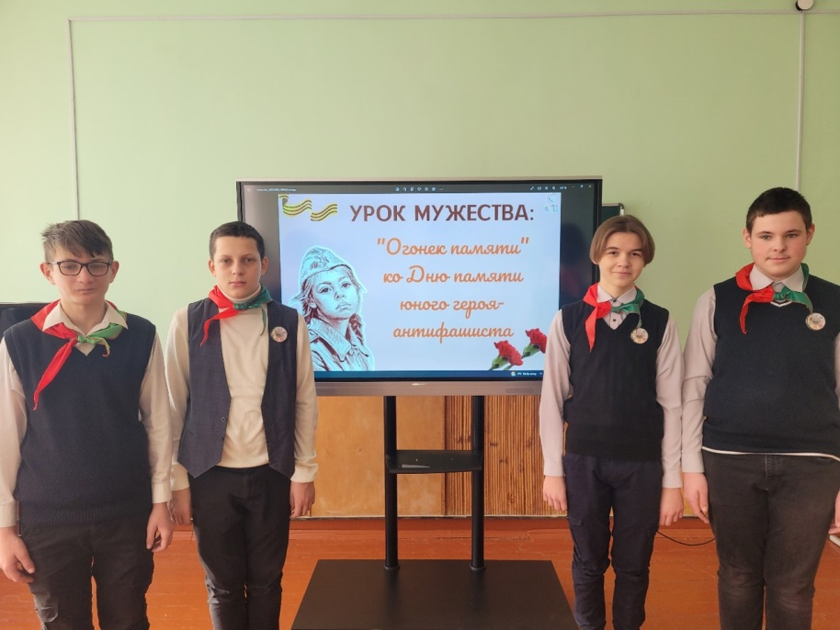

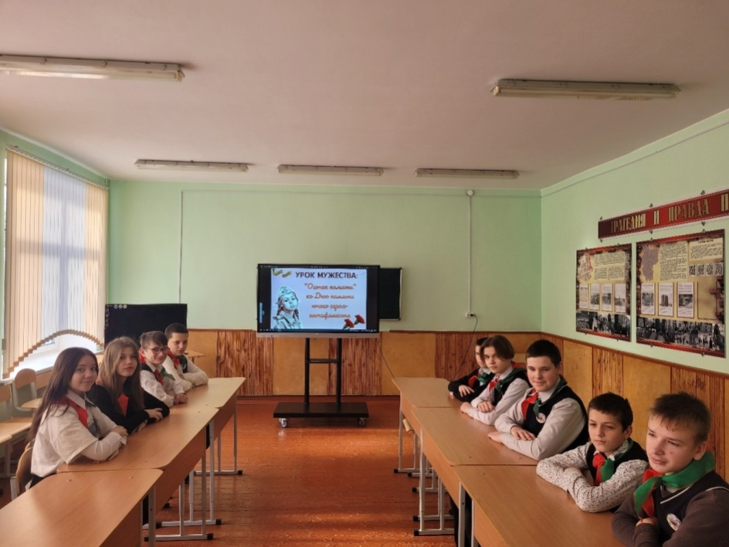
7 февраля прошел урок мужества, посвященный Дню юного героя-антифашиста. В рамках мероприятия учащиеся еще раз вспомнили ребят, мальчиков и девочек всех стран мира, которые боролись и умирали за свободу.

Пионерский сбор дружины «Маленькие большие дети»

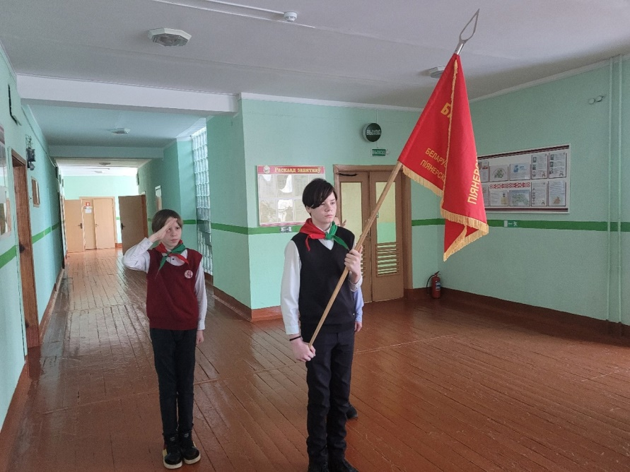
Цель:воспитание патриотизма, мужества и героизма.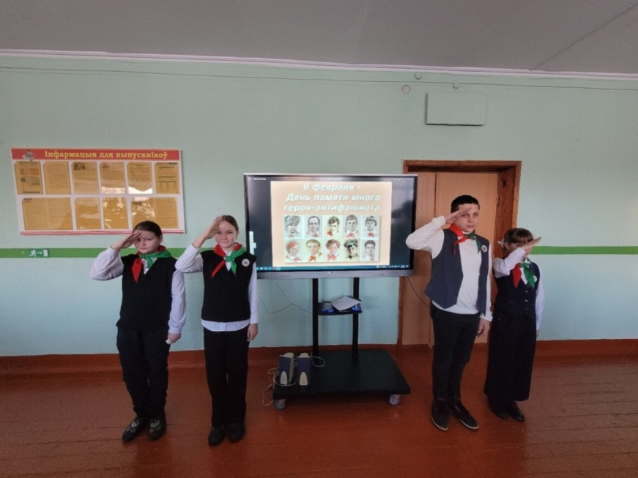

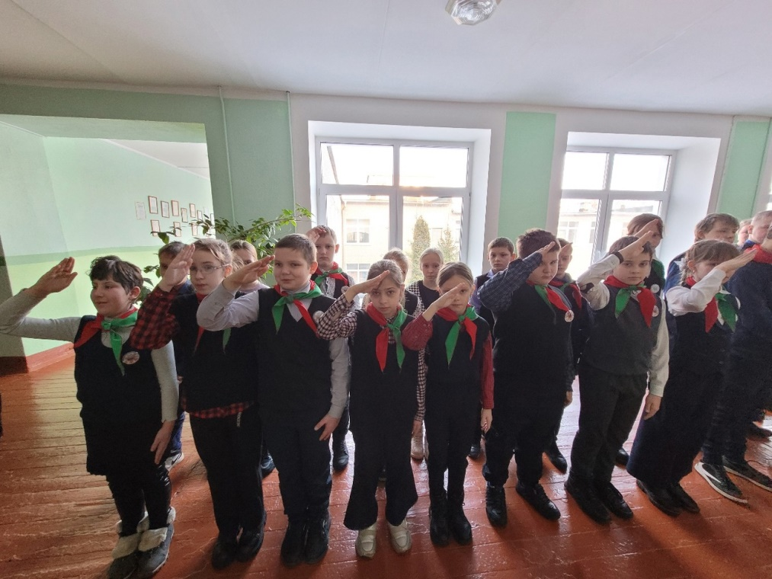
8 февраля - День юного героя- антифашиста. День памяти всех детей войны, которые отважно сражались за наше мирное будущее. В рамках этого памятного дня в пионерской дружине им. Л.З. Муравицкого прошёл сбор
"Маленькие большие дети". Пионеры просмотрели фильм о юных героях, расскзали о героях своих отрядов, почтили память всех погибших минутой молчания.

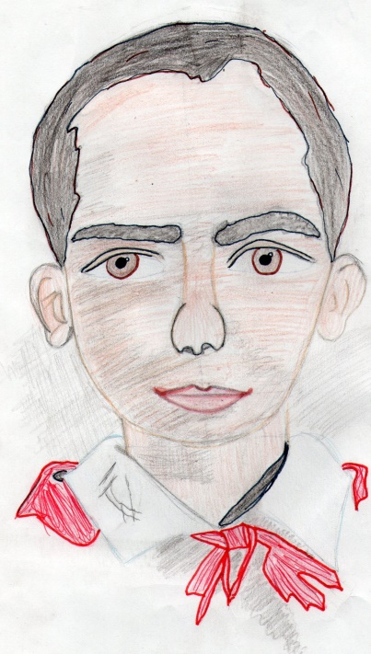
Тематическая выставка рисунков «Дети суровой войны»

Цель:воспитание у учащихся чувства гордости за свою родину и сопричастности к её истории.

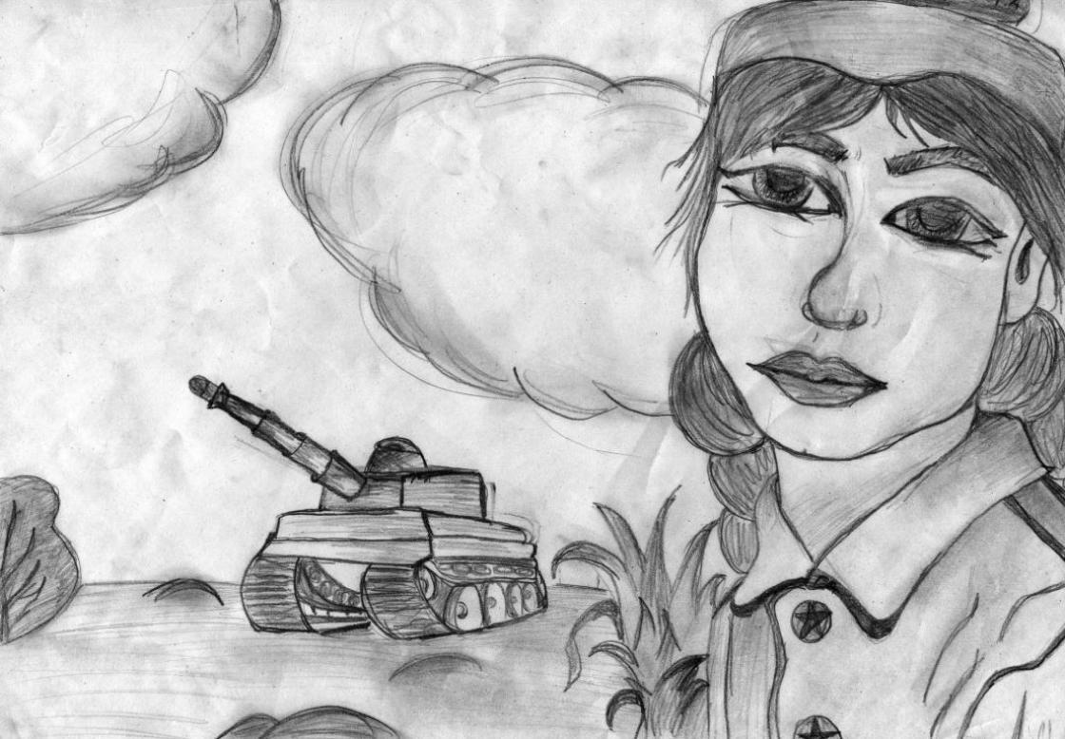
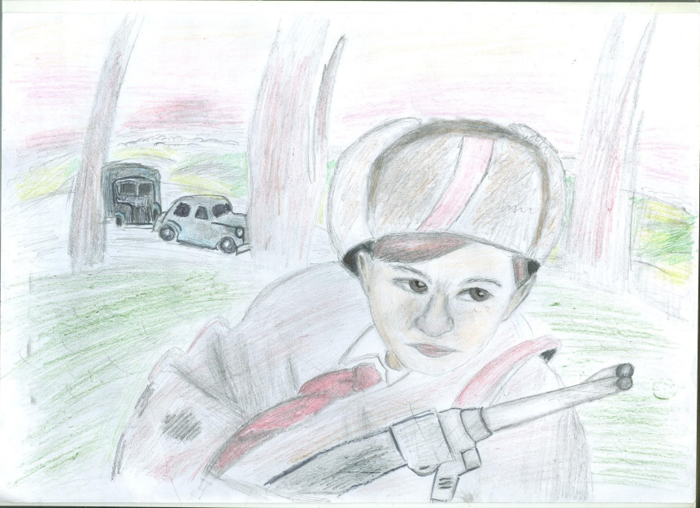
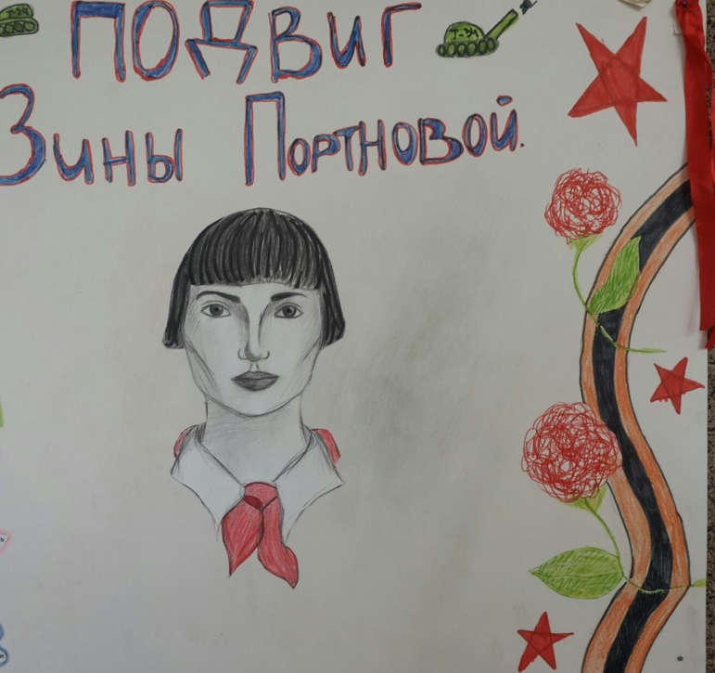
Ко дню юного героя-антифашиста была оформлена тематическая выставка рисунков на тему: «Дети суровой войны». Ребята изобразили юных пионеров-героев, их подвиги против немецких захватчиков в годы Великой Отечественной войны.

Тематические классные и информационные часы

Цели:
- знакомство учащихся с днем памяти юных героев - 8 февраля;
- знакомство учащихся с именами детей героев – антифашистов;
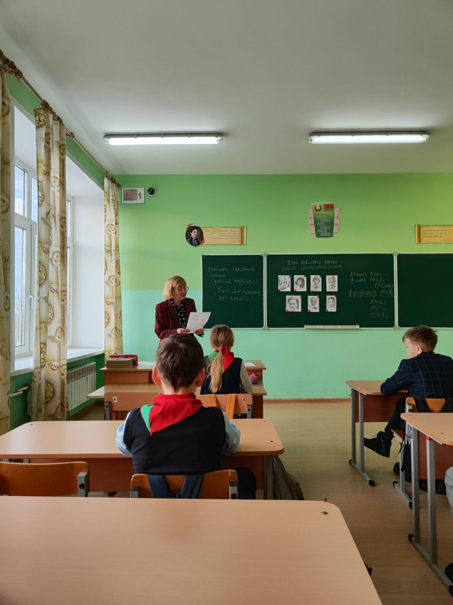
- формирование представления о подвигах детей в годы ВОВ;
- воспитание чувства патриотизма, любви, сострадания и чувства благодарности к защитникам Отечества, Родине.

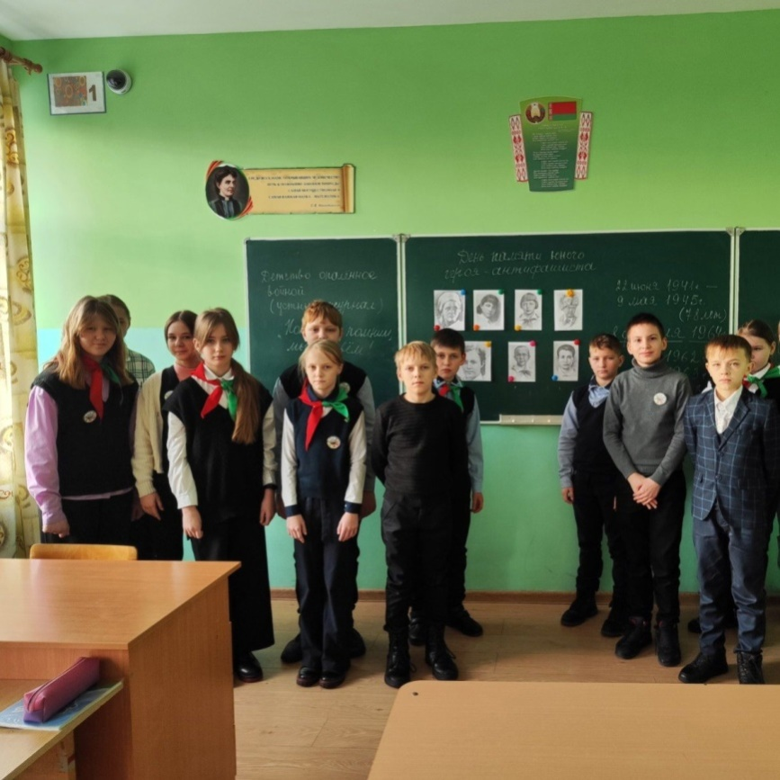

Тематические классные и информационные часы прошли в рамках Недели памяти юных героев-антифашистов. В 6 классе на мероприятие была приглашена учитель истории Казакевич Л, А. Ребята узнали о жизни и подвигах мальчиков и девочек, имена которых вошли в историю Великой Отечественной Войны. Это были трагические истории пионеров-героев: Лени Голикова, Зины Портновой, Марата Казея, Вали Котика.
Видеоэкскурсия «Тропинками памяти»

Цели:
- воспитание у учащихся чувства патриотизма,
- углубление знаний об истории и культуре родного края, способностей осмысливать события и явления действительности во взаимосвязи прошлого, настоящего и будущего.

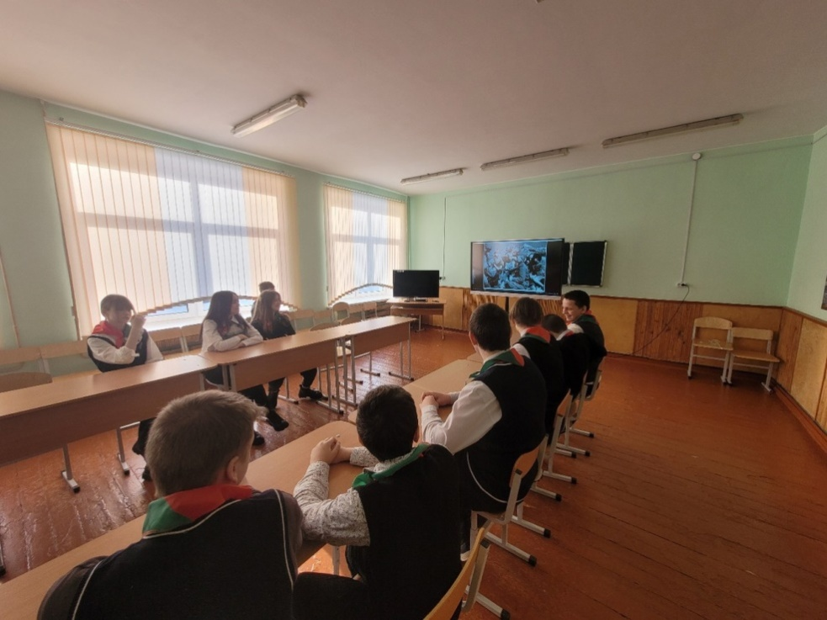
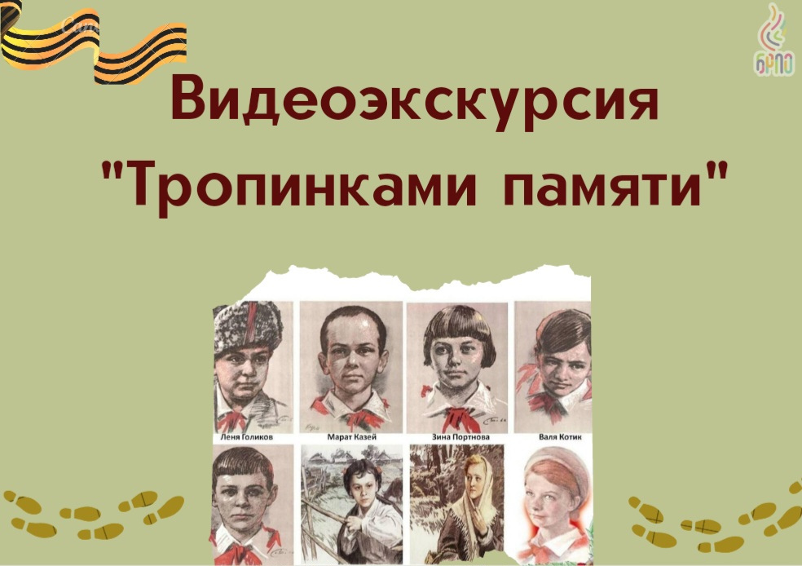
10.02 ребята отправились на видеоэкскурсию, в ходе которой был просмотрен видео ролик, посвящённый подвигам юных героев-антифашистов. Учащиеся увидели, как все встали на защиту Отечества, даже подростки считали своим долгом внести свой вклад в разгром фашизма, нависшего над страной. Учащиеся высказали своё мнение, задумались над тем, смогли ли бы они так защитить свою Родину.

Оформление коллажа «Маленькие герои большой войны»

Цель:знакомство учащихся через творческую деятельность с юными героями ВОВ, их подвигами и героическими поступками.

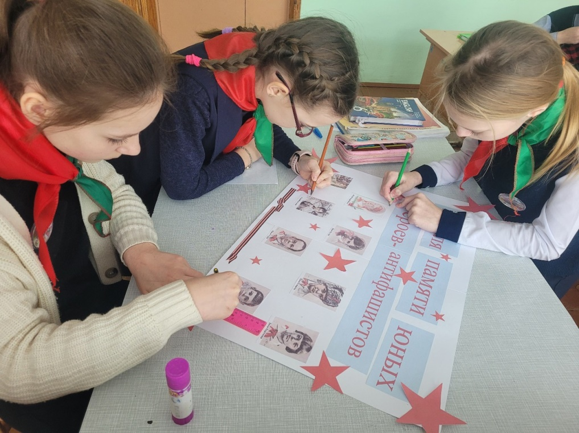

Пионеры и активисты 6 класса подготовили коллаж, посвященный Дню памяти юных героев-антифашистов.

В рамках мероприятия учащиеся еще раз вспомнили ребят, мальчиков и девочек всех стран мира, которые боролись и умирали за свободу. Пусть навсегда в нашей памяти останутся славные боевые дела юных героев.

Выводы и итоги проведения недели

Подводя итоги, отмечено, что такие мероприятия очень важны: они воспитывают у молодежи чувства долга, гражданской ответственности, патриотизма и любви к своей Родине.
Учащиеся активно принимали участие в предложенных мероприятиях в рамках недели, с ответственностью подходили к их выполнению и реализации, показали своим примером, как важно помнить и чтить юных героев и их подвиги.
